扬子江药业集团

SRM供应商关系管理系统
供应商使用手册（版本1.0）

目 录
1 供应商登陆系统 3
1.1 登录地址 3
1.2 已合作供应商登陆 3
1.3 未合作供应商首次注册 3
2 首次合作供应商准入 4
3 供应商报价 5
3.1 报价 5
3.2 议价 6
4 订单 7
4.1 订单确认 7
5 合同 8
6 收发货 9
6.1 送货通知单 9
6.2 发货 10
7 退换货 12
7.1 退货 12
7.2 换货 13
8 财务 13
8.1 采购折扣费用 13
8.2 对账 14
8.3 发票明细 15

供应商登陆系统

登录地址
- 浏览器：Chrome
- 登录地址：srm.yangzijiang.com

已合作供应商登陆
- 初始账号：请与扬子江药业集团采购员联系，获取六位数字ELS账号/四位数字个人账号/初始密码
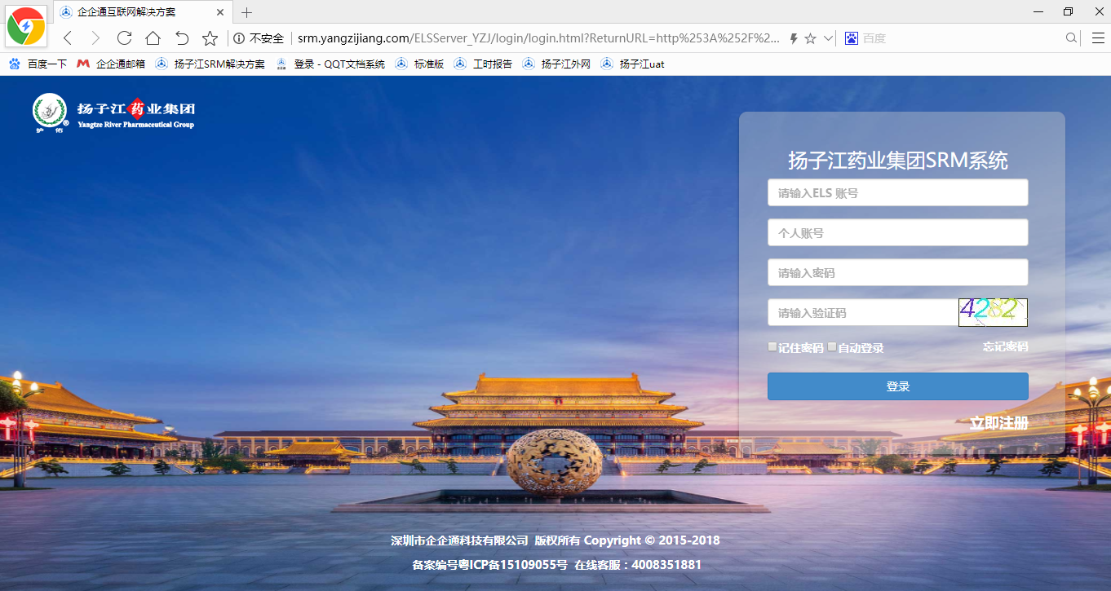

未合作供应商首次注册
- 请与扬子江药业集团采购员获取注册网址或激活码
- 填写公司名称、企业税号、激活码（当使用注册网址注册时不需要填写）、联系人手机号码、手机验证码、密码及密码确认、姓名、同意使用协议
- 系统弹出窗口，提示您注册的ELS账号、个人账号、密码，请保管好您的账号和密码
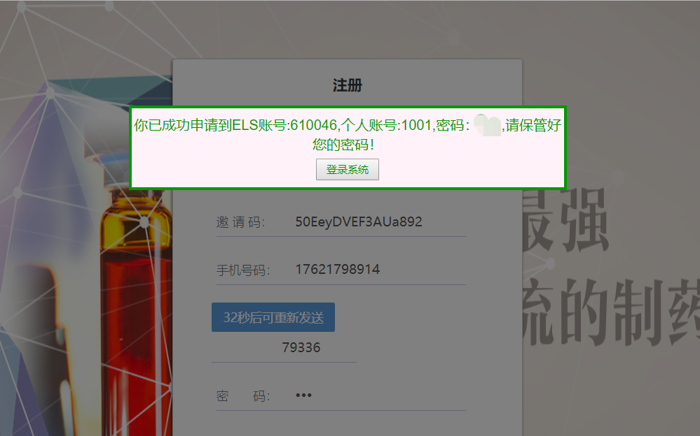

首次合作供应商准入
- 登录系统
- 点击选择准入组织，选择贵公司准入的意向组织、部门、准入类别
- 填写企业基本信息
- 填写企业银行资料
- 填写企业地址资料
- 填写企业认证资料，选择证照类别，并输入证照基本信息，上传证照扫描件
- 添加企业联系人资料
- 若您为GMP物料供应商，请填写生产商资料和物料认证页签内容
- 填写完毕后，请保存，检查各页签内容正确性和完整性后，提交审批
- 审批获准后准入完成
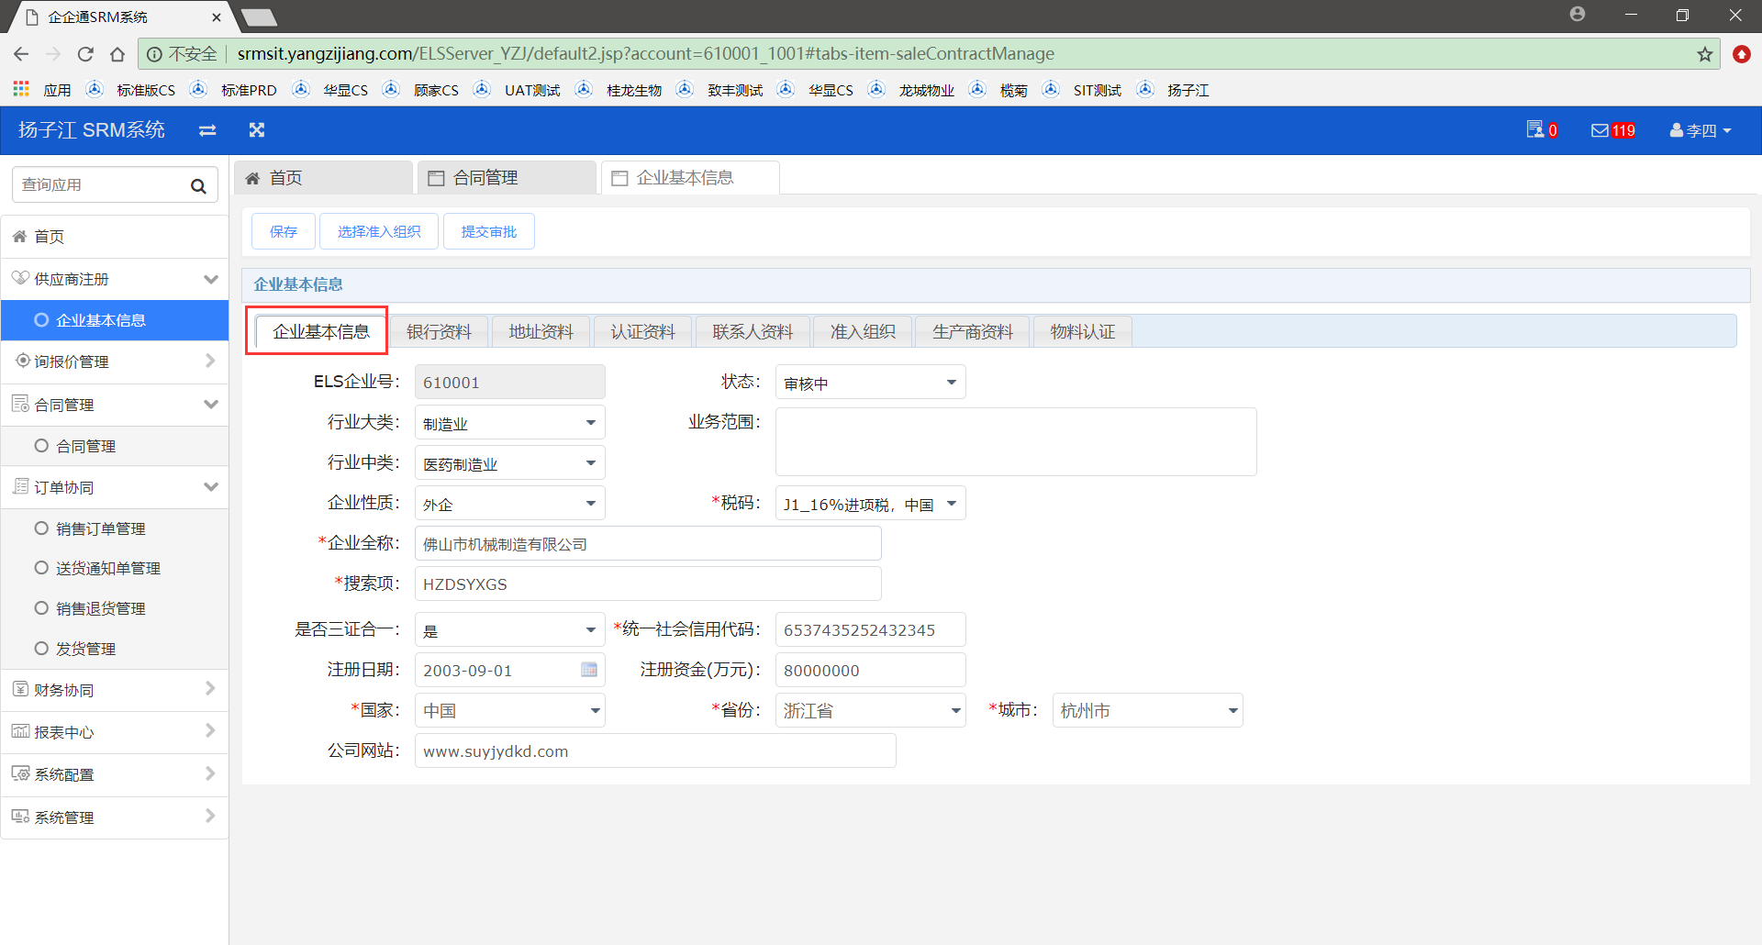

供应商报价

报价
- 登陆系统
- 询报价管理-采购项目页签
- 可下载并查询投标附件
- 选择物料税码（固定资产请选用D开头税码，其他物料选择J开头税码）
- 录入含税单价自动计算含税总价
- 录入备注
- 录入预计到货日期
- 点击暂存保存报价信息，点击提交则报价成功，之后报价信息于已报价页签查看
- 扬子江未确认报价前，您仍然可以修改报价
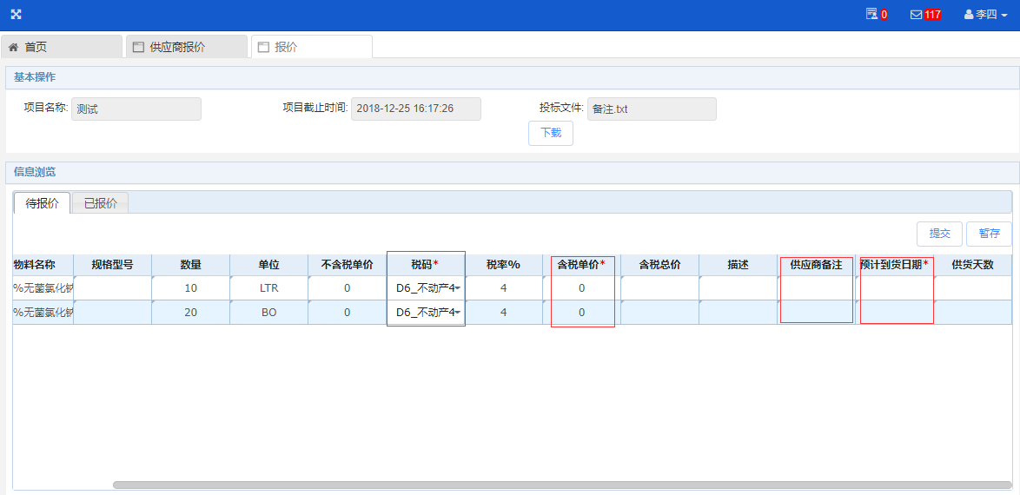

议价
- 询报价管理
- 采购结果议价页签-议价
- 进入议价页签，查看扬子江的议价金额，选择确认或拒绝议价结果
- 议价结果可与扬子江反复传递，直到您确认价格则视为询价完成

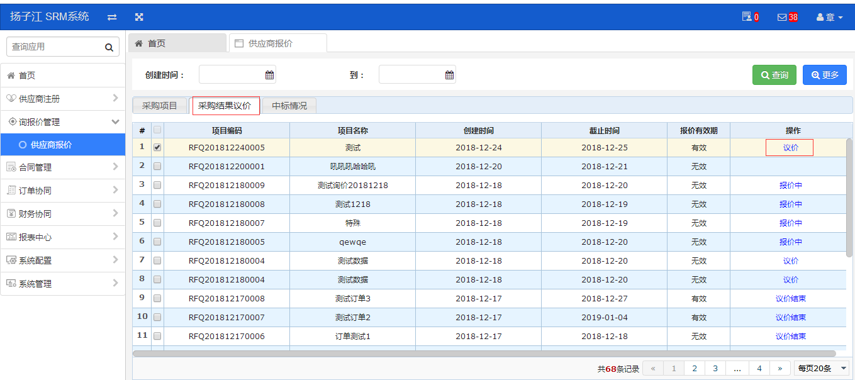
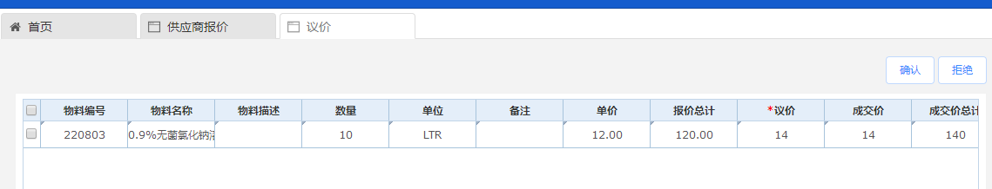

订单

订单确认
- 订单协同
- 销售订单管理
- 点击采购订单号查询订单详情
- 如订单无误选择确认，否则退回
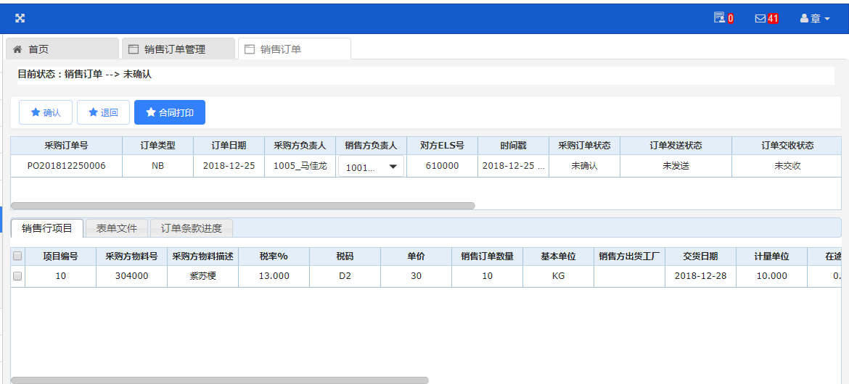
- 打印合同，点击订单详情页面内合同打印按钮，可点击打印直接打印，同时支持导出pdf供归档
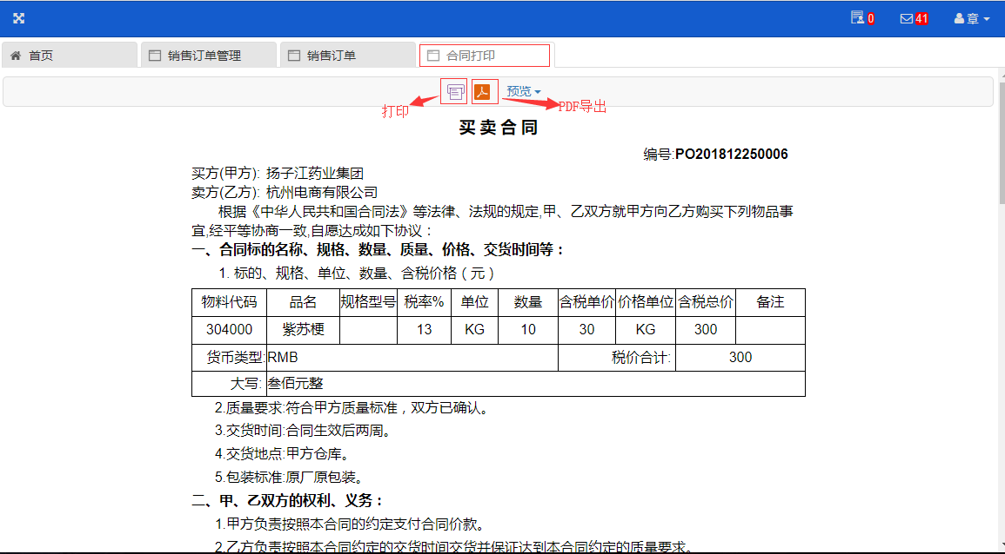

合同
- 合同管理
- 点击合同编号查询合同详情
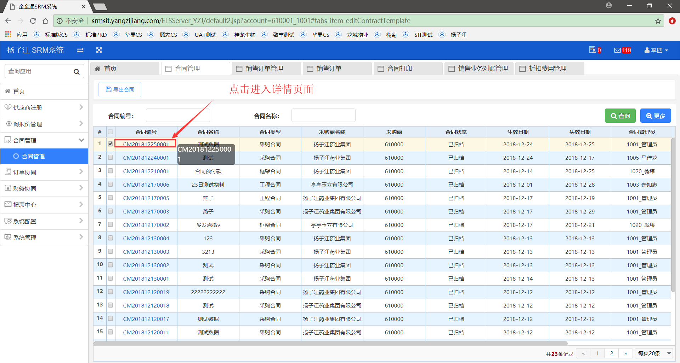
- 合同管理页面支持导出合同台账表

收发货

送货通知单
- 订单协同
- 送货通知单
- 勾选送货通知单，填写供应商确认数量（数量应小于等于采购需求数量），点击确认
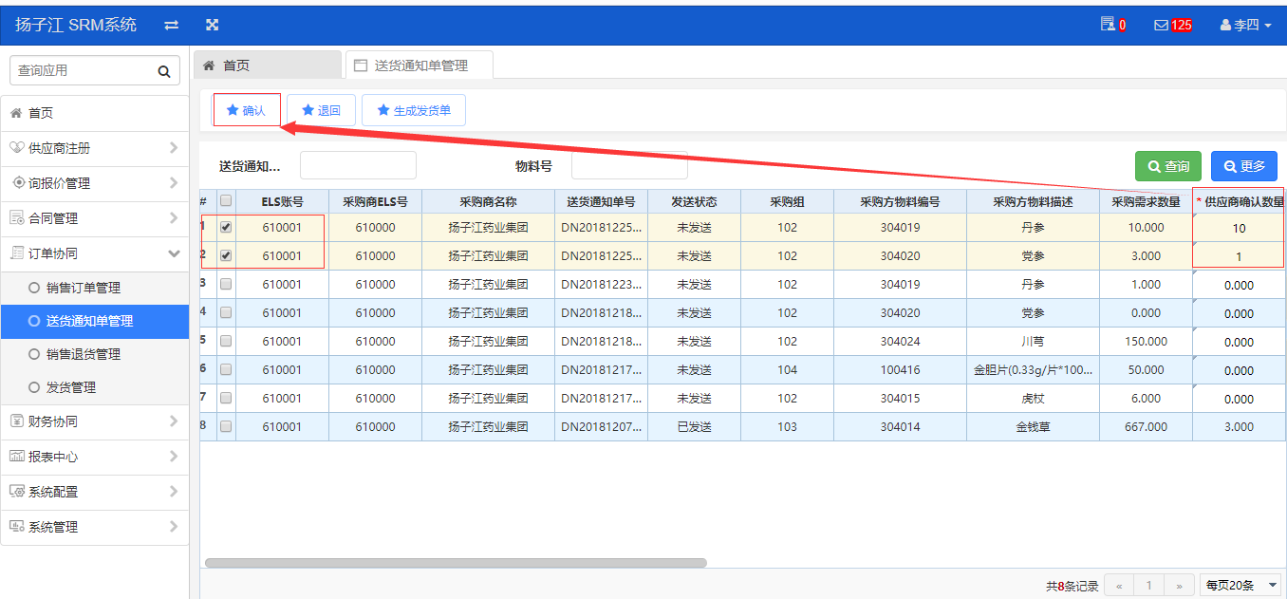
- 若不认可该送货通知单，则勾选对应送货单，点击退货

发货
- 订单协同
- 送货通知单
- 勾选一或多行送货通知单，点击生成发货单
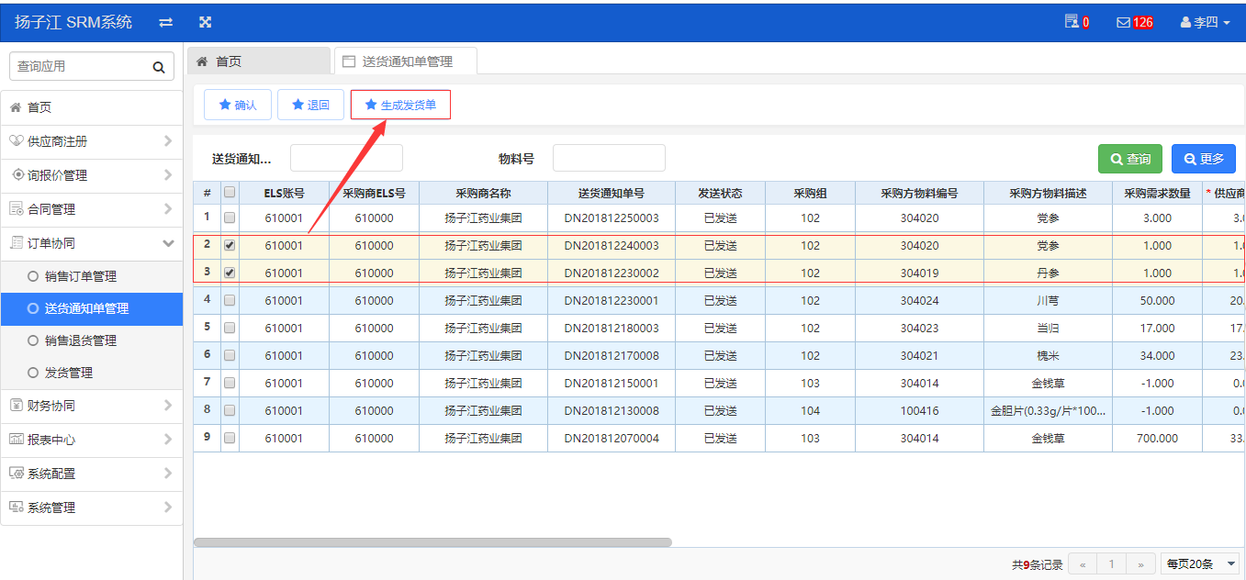
- 弹出发货单页面
- 录入物流商与物流单号
- 修改并确认预计发货日期和预计到达日期
- 录入包装件数、批次、生产日期
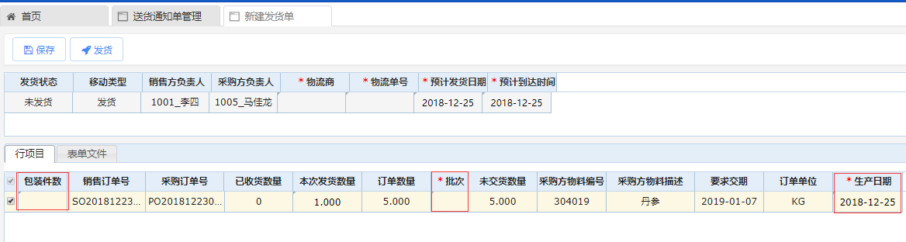
- 点击保存，保存发货单
- 发货单-表单文件页签，上传发货附件
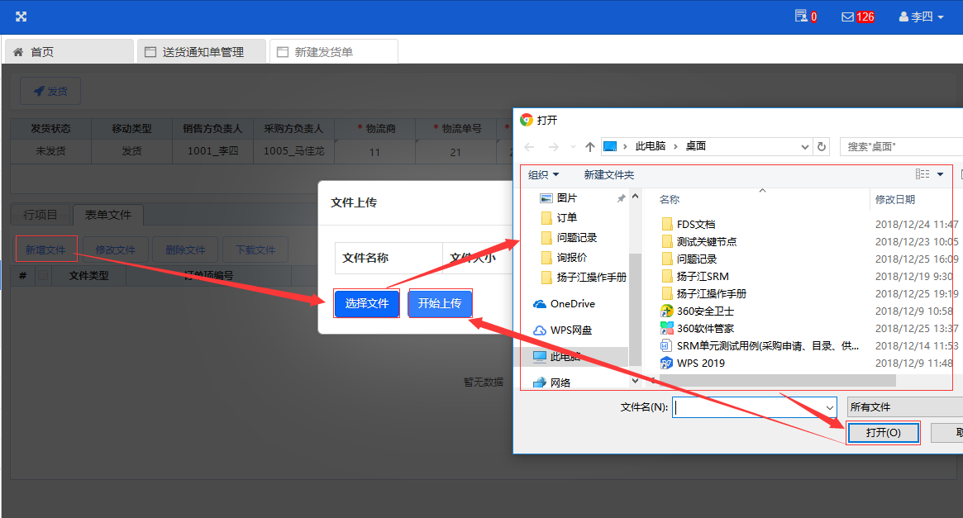
- 确认发货单无误，点击发货，成功发货
- 删除发货单，请在订单协同-发货管理，选择发货单行项目，点击删除即可（仅允许删除未发货的发货单）

退换货

退货
- 订单协同
- 销售退货管理
- 勾选退货订单行，点击查看，查询退货单
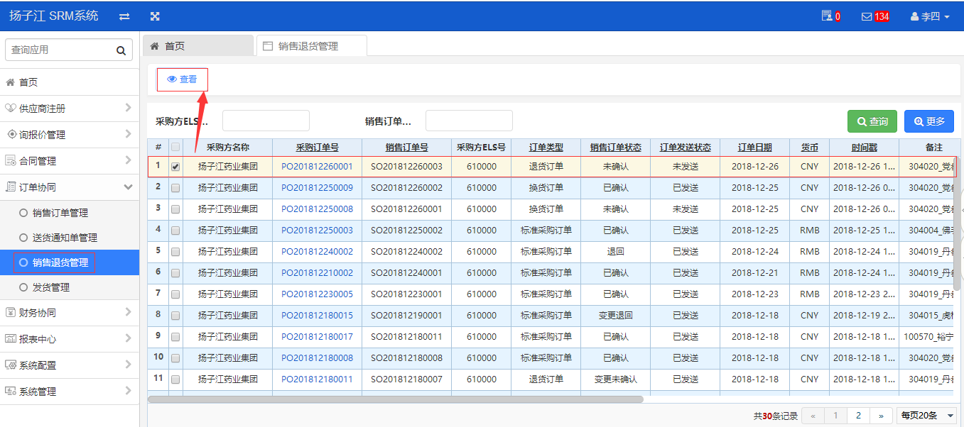
- 根据业务确认或退回退货单
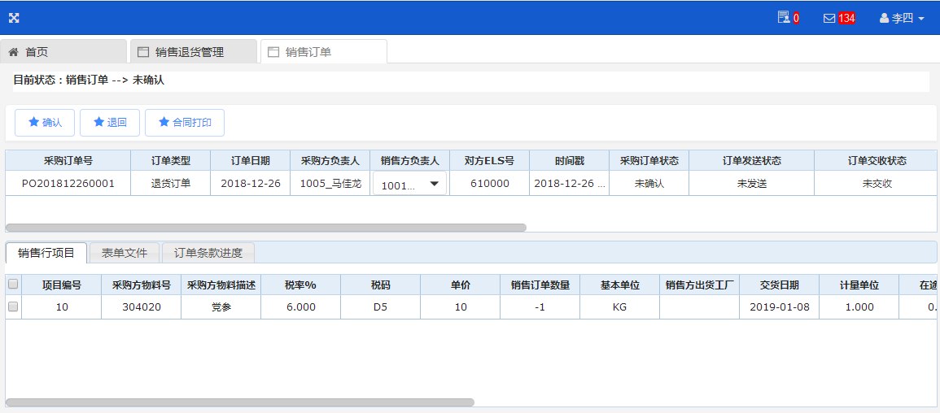

换货
- 订单协同
- 销售退货管理
- 筛选换货订单
- 根据业务确认和退货两张换货单

财务

采购折扣费用
- 财务协同
- 折扣费用管理
- 勾选折扣费用行，根据业务确认或退回
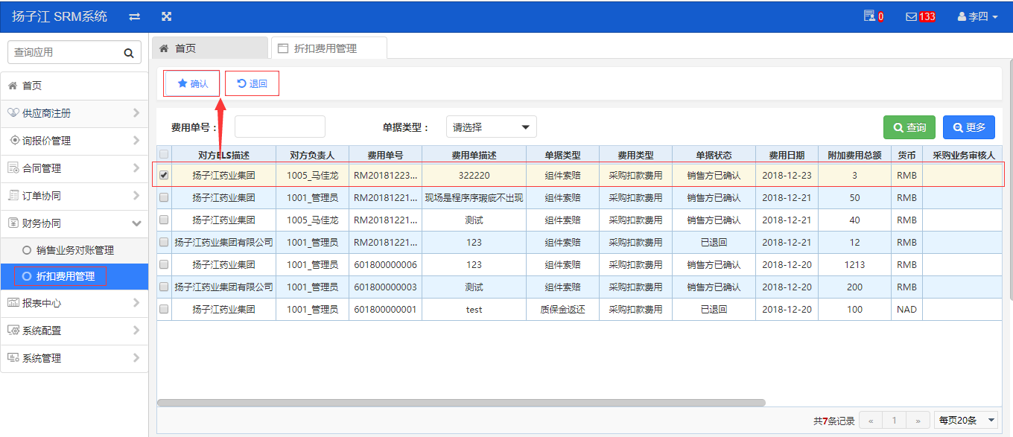
- 可根据单据类型筛选并查询折扣费用单

对账
- 财务协同
- 销售业务对账管理
- 点击新建，新建对账单
- 选择扬子江方公司代码、公司名称、采购方负责人
- 选择税码（固定资产选择D开头税码，物料选择J开头税码）、对账开始日期、对账结束日期、销售方负责人
- 录入付款方式、付款期限（天数）、付款基准日期，若有误则手动修改（付款到期日期=付款基准日期+付款期限）
- 录入备注日期
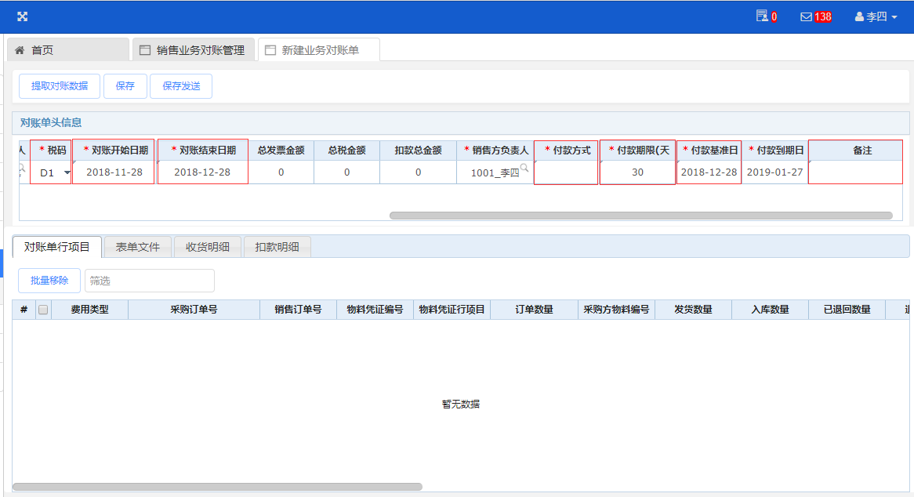
- 提取对账数据，确认后自动获取对账单行项目信息
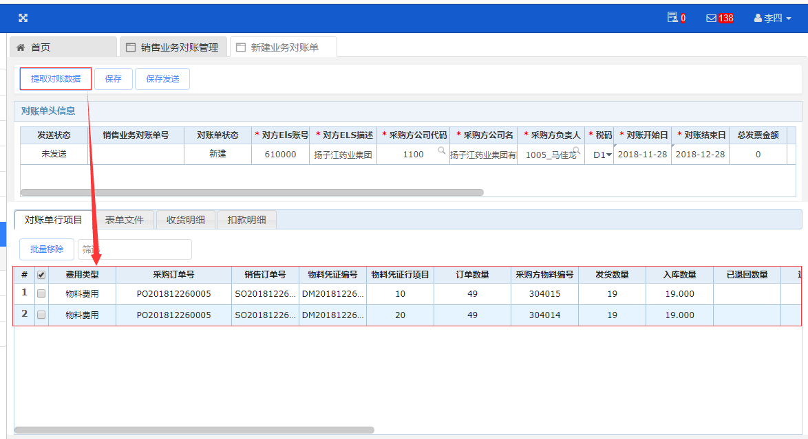
- 可通过对账行项目页签内的筛选功能查询对账行
- 无需对账的对账行项目勾选并点击批量删除
- 发起对账的其他材料请上传至表单文件页签
- 请查询收货明细和扣款明细页签
- 点击保存
- 检查对账单正确性和完整性，点击保存发送，将对账请求发送至扬子江

发票明细
- 财务系统
- 销售业务对账管理
- 勾选对账单行项目，点击修改
- 请在发票明细页签新增发票明细行
- 录入开票日期、发票号、发票总金额、税额、备注(发票总金额不能大于收货总金额+附加费总金额-扣款总金额)
- 点击保存，保存发票明细行
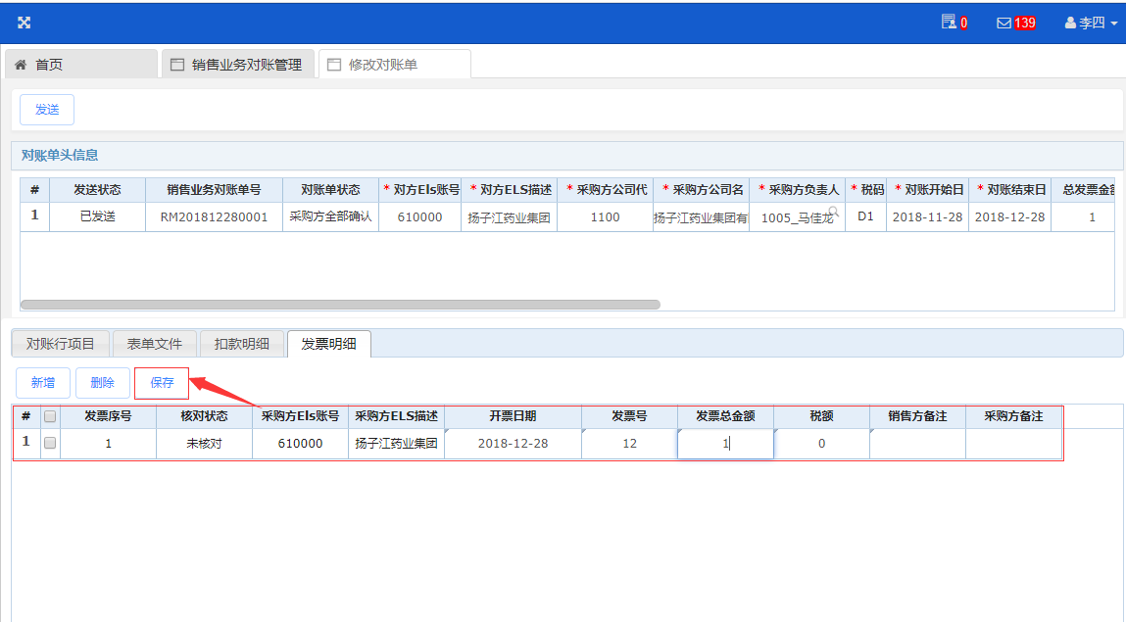
- 确认无误后，点击发送，发送至扬子江
- 未发送的对账单允许修改
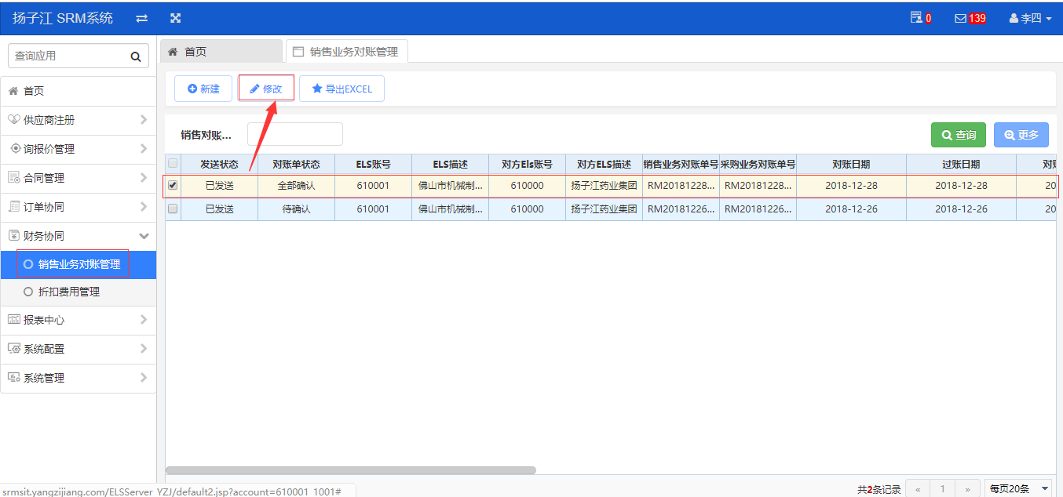
- 销售业务对账管理提供导出功能

